Памятка для родителей

Уполномоченный  по правам ребенка  в Ростовской области    Памятка для родителей  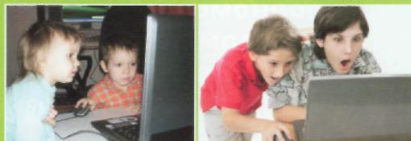 | УВАЖАЕМЫЕ РОДИТЕЛИ!  Подключаясь к сети Интернет, ребенок встречается с целым рядом угроз, о которых он может даже и не подозревать. Объяснить ему это обязаны родители, перед тем как разрешить выход в Интернет.  Зачастую дети проводят куда больше времени за компьютером, нежели с реальными друзьями и на улице. Для многих из них Интернет становится привычной средой обитания, где они всегда могут найти развлечения, материалы для учебы и новых знакомых. К тому же, в Сети вовсе не обязательно быть ребенком, Интернет стирает границы, существующие в настоящем мире, любой может общаться наравне с остальными независимо от возраста и социального положения. Однако мнение о том, что в Интернете «можно все», является в корне ошибочным, и это нужно очень хорошо объяснить ребенку, дабы избежать возможных проблем и ошибок.  Самое важное - дать понять ребенку, что Интернет реален, им пользуются  настоящие люди, и все, что он сделает в Сети, будет иметь последствия - все его поступки за компьютером реальны. | Кроме стандартных правил поведения существует особая сетевая этика. Самый распространенный пример нарушения сетевой этики детьми и подростками - это копипаст. Копипаст - это когда свой текст создается методом Copy-paste (скопировать-вставить) из других источников. Многие не понимают, что в Интернете тоже существует авторское право и собственность. Если в реальной жизни ребенок не рискнет стянуть чужую тетрадку с сочинением и сдать её как свою, то скачать реферат и выдать за собственную работу может каждый.  Заниматься с ребенком прививанием основ сетевой этики важно и нужно, поэтому нельзя пускать работу Вашего ребенка за компьютером на самотек, поскольку последствия виртуальных проделок могут оказаться вполне настоящими.  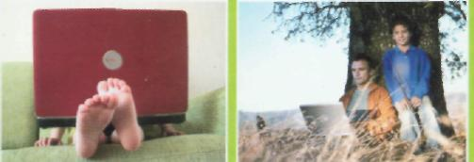

Итак, чтобы помочь своим детям,  Вы должны это знать:  - Будьте в курсе того, чем занимаются Ваши дети в Интернете. Попросите их научить Вас пользоваться различными (приложениями, которыми Вы не пользовались ранее.  - Помогите своим детям понять, что они не должны предоставлять никому информацию о себе в Интернете - номер мобильного телефона, домашний адрес, название/номер школы, а также показывать фотографии свои и семьи. Ведь любой человек в Интернете может это увидеть.  - Если Ваш ребенок получает спам (нежелательную электронную почту), напомните ему, чтобы он не верил написанному в письмах и ни в коем случае не отвечал на них.  - Объясните детям, что нельзя открывать файлы, присланные от неизвестных людей. Эти файлы могут содержать вирусы или фото/видео с «агрессивным» содержанием.  - Помогите ребенку понять, что некоторые люди в Интернете могут говорить неправду и быть не теми, за кого себя выдают. Дети никогда не должны встречаться с сетевыми друзьями в реальной жизни самостоятельно, без взрослых. | - Постоянно общайтесь со своими  детьми. Никогда не поздно рассказать ребенку, как правильно поступать и реагировать на действия других людей в Интернете.  - Научите своих детей, как реагировать в случае, если их кто-то обидел или они получили/натолкнулись на агрессивную информацию в Интернете, а также предупредите, что они должны рассказать о происходящем родителям или близким.  - Убедитесь, что на компьютерах установлены и правильно настроены средства фильтрации.  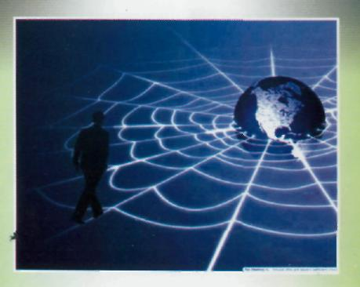 | 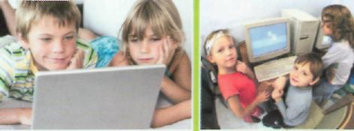  Интернет - это прекрасное место для общения, обучения и отдыха. Но стоит понимать, что, как и наш реальный мир, всемирная паутинаI так же может быть весьма и весьма опасна.

Советы родителям.
Обеспечение безопасности детей при работе в Интернет
Сегодня все больше и больше компьютеров подключаются к работе в сети Интернет. При этом все большее распространение получает подключение по высокоскоростным каналам, как на работе, так и дома. Все большее количество детей получает возможность работать в Интернет. Но вместе с тем все острее встает проблема обеспечения безопасности наших детей в Интернет. Так как изначально Интернет развивался вне какого-либо контроля, то теперь он представляет собой огромное количество информации, причем далеко не всегда безопасной. В связи с этим и с тем, что возраст, в котором человек начинает работать с Интернет, становится все моложе, возникает проблема обеспечения безопасности детей. А кто им может в этом помочь, если не их родители и взрослые?
Следует понимать, что подключаясь к Интернет, ваш ребенок встречается с целым рядом угроз, о которых он может даже и не подозревать. Объяснить ему это обязаны родители перед тем, как разрешить ему выход в Интернет.
Какие угрозы встречаются наиболее часто? Прежде всего:
1. Угроза заражения вредоносным ПО. Ведь для распространения вредоносного ПО и проникновения в компьютеры используется целый спектр методов. Среди таких методов можно отметить не только почту, компакт-диски, дискеты и прочие сменные носители информации или скачанные из Интернет файлы. Например, программное обеспечение для мгновенного обмена сообщениями сегодня являются простым способом распространения вирусов, так как очень часто используются для прямой передачи файлов. Дети, неискушенные в вопросах социальной инженерии, могут легко попасться на уговоры злоумышленника. Этот метод часто используется хакерами для распространения троянских вирусов.
2. Доступ к нежелательному содержимому. Ведь сегодня дела обстоят таким образом, что любой ребенок, выходящий в Интернет, может просматривать любые материалы. А это насилие, наркотики порнография, страницы подталкивающие молодежь к самоубийствам, анорексии (отказ от приема пищи), убийствам, страницы с националистической или откровенно фашистской идеологией и многое-многое другое. Ведь все это доступно в Интернет без ограничений. Часто бывает так, что просмотр этих страниц даже не зависит от ребенка, ведь на многих сайтах отображаются всплывающие окна содержащие любую информацию, чаще всего порнографического характера;
3. Контакты с незнакомыми людьми с помощью чатов или электронной почты. Все чаще и чаще злоумышленники используют эти каналы для того, чтобы заставить детей выдать личную информацию. В других случаях это могут быть педофилы, которые ищут новые жертвы. Выдавая себя за сверстника жертвы, они могут выведывать личную информацию и искать личной встречи;
4. Неконтролируемые покупки. Не смотря на то, что покупки через Интернет пока еще являются экзотикой для большинства из нас, однако недалек тот час, когда эта угроза может стать весьма актуальной.
Интернет это прекрасное место для общения, обучения и отдыха. Но стоит понимать, что как и наш реальный мир, всемирная паутина так же может быть весьма и весьма опасна. Приведем несколько рекомендаций, с помощью которых посещение Интернет может стать менее опасным для ваших детей:
1. Посещайте Интернет вместе с детьми. Поощряйте ваших детей делиться с вами их успехами и неудачами в деле освоения Интернет;
2. Объясните детям, что если в Интернет что-либо беспокоит их, то им следует не скрывать этого, а поделиться с вами своим беспокойством;
3. Объясните ребенку, что при общении в чатах, использовании программ мгновенного обмена сообщениями (типа ICQ, Microsoft Messenger и т.д.), использовании он-лайн игр и других ситуациях, требующих регистрации, нельзя использовать реальное имя, помогите вашему ребенку выбрать регистрационное имя, не содержащее никакой личной информации;
4. Объясните ребенку, что нельзя выдавать свои личные данные, такие как домашний адрес, номер телефона и любую другую личную информацию, например, номер школы, класс, любимое место прогулки, время возвращения домой, место работы отца или матери и т.д.;
5. Объясните своему ребенку, что в реальной жизни и в Интернет нет разницы между неправильными и правильными поступками;
6. Научите ваших детей уважать собеседников в Интернет. Убедитесь, что они понимают, что правила хорошего тона действуют одинаково в Интернет и в реальной жизни;
7. Скажите им, что никогда не стоит встречаться с друзьями из Интернет. Ведь люди могут оказаться совсем не теми, за кого себя выдают;
8. Объясните детям, что далеко не все, что они могут прочесть или увидеть в Интернет – правда. Приучите их спрашивать о том, в чем они не уверены;
9. Не забывайте контролировать детей в Интернет с помощью специального программного обеспечения. Это поможет вам отфильтровывать вредоносное содержание, выяснить, какие сайты на самом деле посещает ваш ребенок и что он там делает.
Как научить детей отличать правду ото лжи в Интернет?
Следует объяснить детям, что нужно критически относиться к полученным из Интернет материалам, ведь опубликовать информацию в Интернет может абсолютно любой человек.
Объясните ребенку, что сегодня практически каждый человек может создать свой сайт и при этом никто не будет контролировать, насколько правдива размещенная там информация. Научите ребенка проверять все то, что он видит в Интернет.

